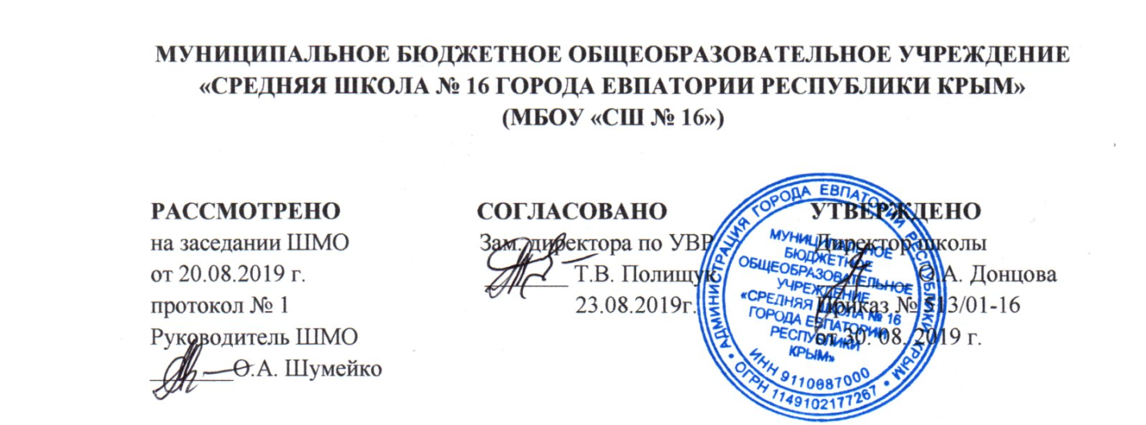

КАЛЕНДАРНО-ТЕМАТИЧЕСКОЕ
ПЛАНИРОВАНИЕ
по внеурочной деятельности
общекультурного направления
«ГОРОД МАСТЕРОВ»
для 1-Д класса

Составитель программы:
Козинец Наталия Владимировна
учитель начальных классов
первой категории
____________________
(подпись учителя)

Календарно-тематическое планирование

№ п/п |  | ДАТА |  | Тема
план | факт | план | факт
 |  | 05.09 |  | Головоломки из цветной бумаги. Пазлы.
 |  | 05.09 |  | Головоломки из цветной бумаги. Пазлы.
 |  | 12.09 |  | Головоломки из цветной бумаги. Пазлы.
 |  | 12.09 |  | Головоломки из цветной бумаги. Пазлы.
 |  | 19.09 |  | Мозаика из бумаги
 |  | 19.09 |  | Мозаика из бумаги
 |  | 26.09 |  | Мозаика из бумаги
 |  | 26.09 |  | Мозаика из бумаги. Котик.
 |  | 03.10 |  | Пластилин. Фигурки животных
 |  | 03.10 |  | Пластилин. Фигурки животных
 |  | 10.10 |  | Рисование пластилином.  Пластилиновая сказка.
 |  | 10.10 |  | Рисование пластилином.  Пластилиновая сказка.
 |  | 17.10 |  | Рисование пластилином.  Пластилиновая сказка.
 |  | 17.10 |  | Рисование пластилином.  Пластилиновая сказка.
 |  | 24.10 |  | Азбука солёного теста. Фигурки из соленого теста.
 |  | 24.10 |  | Солёное тесто. Именинный торт.
 |  | 07.11 |  | Знакомство с природными материалами. Аппликация из листьев.
 |  | 07.10 |  | Аппликация из семян
 |  | 14.11 |  | Аппликации. Рыбка, лебедь.
 |  | 14.10 |  | Аппликация. Букет из сухих цветов.
 |  | 21.11 |  | Аппликация. Букет из сухих цветов.
 |  | 21.11 |  | Аппликация. Букет из сухих цветов.
 |  | 28.11 |  | Аппликация. Букет из сухих цветов.
 |  | 28.11 |  | Аппликация .
 |  | 05.12 |  | Новый год в гости к нам спешит.
 |  | 05.12 |  | Новый год в гости к нам спешит.
 |  | 12.12 |  | Новогодняя откртыка
 |  | 12.12 |  | Новогодняя открытка.
 |  | 19.12 |  | Новогодние снежинки.
 |  | 19.12 |  | Новогодние игрушки. Дед Мороз.
 |  | 26.12 |  | Новогодние цепочки для елки.
 |  | 26.12 |  | Новогодние гирлядны.
 |  |  |  | Ознакомление с техникой изготовления поделок из «бросового» материала
 |  |  |  | Куклы из ниток
 |  |  |  | Куклы из ниток
 |  |  |  | Аппликации из крышек от бутылок
 |  |  |  | Аппликации из крышек от бутылок
 |  |  |  | Аппликации из крышек от бутылок
 |  |  |  | Аппликации из крышек от бутылок
 |  |  |  | Аппликации из крышек от бутылок
 |  |  |  | Аппликации из крышек от бутылок
 |  |  |  | Поделки из ложек.
 |  |  |  | Поделки из ложек.
 |  |  |  | Поделки из ложек.
 |  |  |  | Ткань. Плоская мягкая игрушка
 |  |  |  | Ткань. Плоская мягкая игрушка
 |  |  |  | Аппликация из пуха или ваты. Портрет зайчика
 |  |  |  | Аппликация «Гусеница» (из пуговиц)
 |  |  |  | Работа с фетром
 |  |  |  | Работа с фетром
 |  |  |  | Работа с фетром
 |  |  |  | Работа с фетром
 |  |  |  | Работа с фетром
 |  |  |  | Оригами. Стаканчик.
 |  |  |  | Оригами. Самурайский шлем
 |  |  |  | Оригами. Голодный воронёнок
 |  |  |  | Оригами. Пианино.
 |  |  |  | Оригами. Тюльпан с листиком
 |  |  |  | Оригами.
 |  |  |  | Оригами.
 |  |  |  | Оригами.
 |  |  |  | Техническое моделирование. Знакомство с конструктором.
 |  |  |  | Техническое моделирование. Модель корабля.
 |  |  |  | Моделирование. Планер.
 |  |  |  | Моделирование по собственному замыслу
 |  |  |  | Моделирование по собственному замыслу

